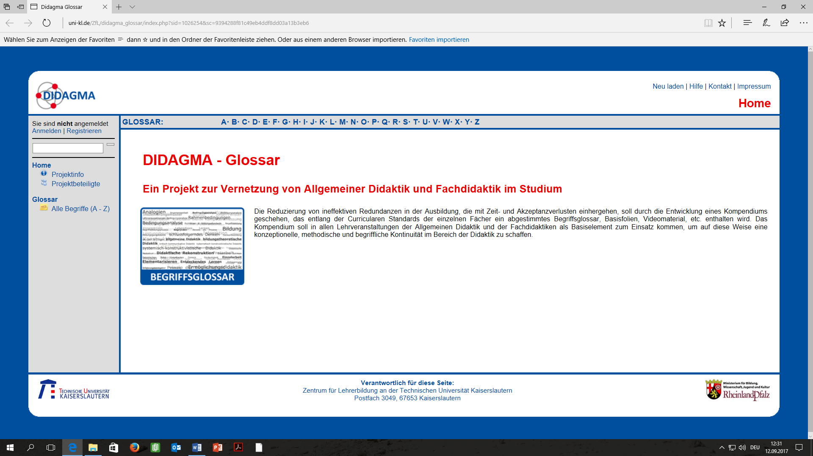
https://service.zfl.uni-kl.de/wp/glossar

http://methodenpool.uni-koeln.de/

